KHOA CNTT – TÁC CHIẾN KGM

**BỘ MÔN PHÁT TRIỂN PHẦN MỀM MÃ NGUỒN MỞ**

**TIỂU LUẬN MÔN HỌC**

**XÂY DỰNG ỨNG DỤNG THƯ VIỆN ÂM NHẠC**

**Khánh Hòa, Tháng 1 Năm 2022**

|  |  |  |  |
| --- | --- | --- | --- |
| **Mã phách** | |  | **Mã phách** |
| **Điểm** | | **Sinh viên thực hiện:**   1. **THẰNG QUỐC HƯNG – 18ĐC009** 2. **MAI ANH NGUYÊN – 18ĐC016**   **Đơn vị: ĐHCN5**  **Giáo viên hướng dẫn:**   1. **NGUYỄN VĂN HOÀN**   **Khoa: CNTT-TCKGM**  **Tên tiểu luận : Xây dựng ứng dụng thư viện âm nhạc**  **Sinh viên 1**  *(Ký, ghi rõ họ tên)*  **Sinh viên 2**  *(Ký, ghi rõ họ tên)* |
| **Bằng số** | **Bằng chữ** |
|  |  |
| ***Giáo viên chấm 1***  *(Ký, ghi rõ họ tên)* | |
| ***Giáo viên chấm 2***  *(Ký, ghi rõ họ tên)* | |

# LỜI MỞ ĐẦU

Ngày nay, với sự phát triển mạnh mẽ của công nghệ thông tin và những ứng dụng của nó trong đời sống. Máy tính điện tử không còn là một thứ phương tiện lạ lẫm đối với con người mà nó có dần trở thành một công cụ làm việc và giải trí thông dụng và hữu ích của chúng ta. không chỉ ở công sở mà còn ngay trong gia đình

Trong nền kinh tế thì trường ngày càng phát triển như hiện nay, với xu thế toàn cầu hóa nền kinh tế thì trường ngày càng phát triển như hiện nay, với xu thế toàn cầu hóa nền kinh tế trên thế giới. Nhu cầu của con người ngày càng được đáp ứng, đặc biệt là nhu cầu thông tin càng ngày càng được chú trọng. Bên cạnh đó sự cạnh tranh giữa các doanh nghiệp ngày càng trở nên khốc liệt, đòi hỏi sự đổi mới liên tục để phát triển và đáp ứng kịp thời giúp doanh nghiệp vững bước.

Một trong những giải pháp không thể thiếu mà chúng ta dễ dàng nhận thấy đó là sự phát triển của sự chuyển đổi số, các website, các ứng dụng để giới thiệu, quảng cáo cũng như tiếp cận người dùng ngày càng phát triển một cách nhanh chóng và lớn mạnh. Chỉ với một vài thao tác đơn giản bạn đã có thể xem các thông tin mà mình mong muốn. Chỉ cần vào một số website, một ứng dụng của doanh nghiệp, xem một vài hướng dẫn bạn đã có trong tay sự kết nối tới mọi nơi. Để góp phần đẩy mạnh sự phát triển ấy không thể không kể đến các phần mềm mã nguồn mở. Hiểu được ý nghĩa và tầm quan trọng ấy, bằng việc học tập và tìm hiểu em đã chọn lấy đề tài "Xây dựng ứng dụng thư viện âm nhạc" để làm đồ án báo cáo cho bộ môn Phát triển phần mềm mã nguồn mở..

# MỤC LỤC

**LỜI MỞ ĐẦU 3**

**MỤC LỤC 4**

**CHƯƠNG 1: TỔNG QUAN 7**

**1.1. Tổng quan về PHP 7**

**1.1.1 Giới thiệu 7**

**1.1.2 Cú pháp trong PHP 7**

**1.1.3 Biến trong PHP 8**

**1.1.4 Các truy xuất trong PHP 8**

**1.1.5 Xử lý JSON trong PHP 9**

**1.2. MySQL 10**

**1.2.1 Giới thiệu MySQL 10**

**1.2.2 Phương thức hoạt động của MySQL 10**

**1.2.3 Kết nối PHP và MySQL 11**

**1.3. Vuejs 11**

**1.3.1 Giới thiệu Vuejs 11**

**1.3.2 Các thành phần trong Vuejs 11**

**1.3.3 Tính năng nổi bật của Vuejs 12**

**1.3.4 Một số khái niệm trong Vuejs 12**

**1.4. Phân công công việc 13**

**CHƯƠNG 2: PHÂN TÍCH THIẾT KẾ HỆ THỐNG WEBSITE 14**

**2.1. Mô tả bài toán 14**

**2.2. Sơ đồ phân rã chức năng 15**

**2.3. Thiết kế cơ sở dữ liệu 16**

**2.3.2. Cài đặt cơ sở dư liệu trên MySQL 16**

**CHƯƠNG 3: XÂY DỰNG WEBSITE THƯ VIỆN ÂM NHẠC 19**

**3.1. Giao diện 19**

**3.1.1. Authentication 19**

**3.1.2. Profile 25**

**3.2. Lập trình PHP phía Server 30**

**3.2.1 dp.php 30**

**3.2.2 get_user.php 30**

**3.2.3 get_user_avartar.php 31**

**3.2.4 get_user_song.php 31**

**3.2.5 check_username.php 31**

**3.2.6 add_user.php 32**

**3.2.7 count_user_song.php 32**

**3.2.8 update_count.php 33**

**3.2.9 update_search_count.php 34**

**3.2.10 find_song.php 34**

**3.2.11 add_music.php 36**

**3.2.12 remove_music.php 36**

**3.3. API 37**

**3.3.1 Song 37**

**3.3.2 User 38**

**KẾT LUẬN 40**

**- Nội dung lý thuyết được củng cố: 40**

**- Các kỹ năng đã học hỏi được: 40**

**- Kết quả đạt được : 40**

**- Hướng phát triển: 40**

**TÀI LIỆU THAM KHẢO 41**

**LỜI NHẬN XÉT 42**

# CHƯƠNG 1: TỔNG QUAN

## Tổng quan về PHP

### **1.1.1 Giới thiệu**

PHP (Hypertext Preprocessor) là ngôn ngữ lập trình mã nguồn mở phía server được thiết kế để xây dựng ứng dụng web động. Code PHP thực thi trên server để sinh ra code HTML và trả về cho trình duyệt web render theo yêu cầu của nhà phát triển PHP cho phép xây dựng ứng dụng web tương tác với mọi cơ sở dữ liệu như : MySQL, Oracle, ...

### **1.1.2 Cú pháp trong PHP**

Đoạn mã php luôn được bắt đầu và kết thúc bởi cặp thẻ theo cú pháp:

Cách 1: Cú pháp chính

|  |
| --- |
| <?php //code ở đây ?> |

Cách 2: Cú pháp ngắn gọn

Sử dụng cách này bạn phải cấu hình php.ini với –enable-short-tags = On

|  |
| --- |
| <? //code ở đây ?> |

Cách 3: Cú pháp kiểu ASP

Cách này bạn cũng cấu hình php.ini khi rồi mới dùng.

|  |
| --- |
| <% //code ở dây %> |

Cách 4: Cú pháp bắt đầu bằng script

|  |
| --- |
| <script language=”php” >//code ở đây</script> |

* Trong php để kết thúc dòng lệnh chúng ta sử dụng dấu “;”
* Để chú thích 1 đoạn dữ liệu nào đó trong PHP ta sử dụng dấu “//” cho từng dòng.
* Hoặc dùng cặp thẻ “/*…….*/” cho từng cụm mã lệnh.
* Đoạn mã PHP có thể đặt bất kỳ đâu trong tài liệu. Thông thường một trang PHP bao gồm các thẻ HTML như một trang HTML nhưng có thêm các đoạn mã PHP.

### **1.1.3 Biến trong PHP**

* Biến được xem là vùng nhớ dữ liệu tạm thời. Và giá trị có thể thay đổi được.
* Biến được bắt đầu bằng ký hiệu "$". Và theo sau chúng là 1 từ, 1 cụm từ nhưng phải viết liền hoặc có gạch dưới.
* Biến được xem là hợp lệ khi nó thỏa các yếu tố :
* Tên của biến phải bắt đầu bằng dấu gạch dưới và theo sau là các ký tự, số hay dấu gạch dưới.
* Tên của biến không được phép trùng với các từ khóa của PHP.
* Trong PHP để sử dụng 1 biến chúng ta thường phải khai báo trước, tuy nhiên đối với các lập trình viên khi sử dụng họ thường xử lý cùng một lúc các công việc, nghĩa là vừa khái báo vừa gán dữ liệu cho biến.
* Bản thân biến cũng có thể gãn cho các kiểu dữ liệu khác. Và tùy theo ý định của người lập trình mong muốn trên chúng.

### **1.1.4 Các truy xuất trong PHP**

* + - * Truy xuất mảng(array)
* Kiểu Array của PHP thực sự là kiểu ánh xạ ( map ) có thứ tự. Tức là kiểu dự liệu gồm các cặp khóa (key) và giá trị (value).
* Với kiểu mảnh này. Chúng ta có thể sử dụng như một mảng thuần túy vecto. Khai báo:

|  |
| --- |
| $mang1 = array(); // tạo một mảng rỗng.  $mang2 = array[]; // tạo một mảng rỗng – cú pháp này dễ đọc hơn. |

* + - * Vòng lặp for
* Vòng lặp for là đoạn code thực thi hành động được lặp đi lặp lại theo số lần nhất định. Thường vòng lặp được xác định dựa theo điều kiện dừng kèm theo.
* Khai báo:

|  |
| --- |
| <?php  For ( giá trị khởi tạo; điều kiện dừng; điều chỉnh giá trị)  {  Code thực thi;  }  ?> |

* Giá trị khởi tạo khởi tạo giá trị ban đầu cho vòng lặp.
* Điều kiện dừng nếu điều kiện đúng thì tiếp tục vòng lặp, sai sẽ thoảt khỏi vòng lặp.
* Điều chỉnh giá trị Dùng để tăng hoặc giảm giá trị khởi tạo. Ví dụ :

|  |
| --- |
| <?php  for($i =1;$i<=100;$i++)  {  echo “<P>Lập Trình Web</p>”;  }  ?> |

* Có bốn loại vòng lặp: for, foreach, while, do while.

### **1.1.5 Xử lý JSON trong PHP**

a) Hàm Json decode trong PHP

* Hàm này mục đích chuyển đổi một chuỗi JSON sang dạng mảng hoặc object , hàm này có cú pháp như sau:

|  |
| --- |
| Json_decode($json_string, $assoc). |

* Trong đó:
* $json_string: là chuỗi JSON
* $assoc có hai giá trị true/false. Nếu true thì kết quả nó trả về dạng array, ngược lại nếu false thì kết quả trả về dạng object. Mặc định là false.

b) Hàm Json_encode trong PHP

* Hàm này có chức năng ngược lại làm json_decode, nó sẽ chuyển một mảng trong PHP hoặc object trong PHP thành chuối JSON. Cú pháp như sau:

|  |
| --- |
| json_encode($array) |

* Trong đó :

$array là mảng bạn muốn chuyển đổi.

* Kết quả chuỗi JSON sẽ tự động chuyển các ký tự có dấu, các ký tự đặc biệt sang dạng an toàn nên bạn nhìn vào nó hơi khác.

## MySQL

### **1.2.1 Giới thiệu MySQL**

MySQL là hệ quản trị cơ sở dữ liệu tự do nguồn mở phổ biến nhất thế giới và được các nhà phát triển rất ưa chuộng trong quá trình phát triển ứng dụng. Vì MySQL là hệ quản trị cơ sở dữ liệu tốc độ cao, ổn định và dễ sử dụng, có tính khả chuyển, hoạt động trên nhiều hệ điều hành cung cấp một hệ thống lớn các hàm tiện ích rất mạnh. Với tốc độ và tính bảo mật cao, MySQL rất thích hợp cho các ứng dụng có truy cập CSDL trên internet.

### **1.2.2 Phương thức hoạt động của MySQL**

* Câu lệnh SQL (Transact-SQL) là ngôn ngữ MySQL dùng để trao đổi dữ liệu giữa máy Client và máy cài MySQL Server. Có 4 loại ngôn ngữ MySQL sử dụng :
* Ngôn ngữ định nghĩa dữ liệu (Data Definition Language).
* Ngôn ngữ truy vẫn dữ liệu (Structured Query Language).
* Ngôn ngữ thao tác dữ liệu (Data Manipulation Language).
* Ngôn ngữ điều khiển dữ liệu (Data Control Language).
* MySQL lưu trữ database trong các bảng tập hợp những dữ liệu liên quan đến nhau. Một bảng gồm nhiều hàng (bản ghi của bảng) và cột (trường dữ liệu).
* MySQL cung cấp các câu lệnh phong phú để kết nối, yêu cầu và lấy dữ liệu phục vụ cho trang web như:
* Chỉnh sửa cơ bản các hàng trong 1 quan hệ: chèn, xóa, cập nhật.
* Thêm, xóa và sửa đổi các đối tượng trong của cơ sở dữ liệu.
* Điều khiển việc truy cập tới cơ sở dữ liệu và các đối tượng của cơ sở dữ liệu nhằm đảm bảo tính bảo mật, tính nhất quán và sự ràng buộc của cơ sở dữ liệu.

### **1.2.3 Kết nối PHP và MySQL**

1. Kết nối cơ sở dữ liệu:

|  |
| --- |
| mysql_connect("hostname","user","pass"); |

1. Lựa chọn cơ sở dữ liệu:

|  |
| --- |
| mysql_select_db("ten_CSDL"); |

1. Thực thi câu lệnh truy vấn:

|  |
| --- |
| mysql_query("Câu truy vấn ở đây"); |

1. Lấy dữ liệu từ bảng đưa vào mảng:

|  |
| --- |
| mysql_fetch_array(); |

1. Đóng kết nối cơ sở dữ liệu:

|  |
| --- |
| mysql_close(); |

## Vuejs

### **1.3.1 Giới thiệu Vuejs**

Vuejs được gọi tắt là Vue (được phát âm là /vjuː/, nó giống như từ view trong tiếng Anh). Vue.js là một framework rất linh động được dùng phổ biến để xây dựng nên các giao diện người dùng. Hoàn toàn khác với các framework nguyên khối thì Vue thường sở hữu thiết kế từ đầu theo những hướng cho phép cũng như khuyến khích làm việc để phát triển dễ dàng hơn các ứng dụng theo từng bước một.

Một khi đã phát triển lớp giao diện (view layer) thì người dùng chỉ cần sử dụng loại thư viện lõi của Vue. Ngoài ra, nếu như bạn kết hợp với các kỹ thuật thiên hướng hiện đại thì Vue cũng có thể đáp ứng được dễ dàng mọi nhu cầu xây dựng ứng dụng của một trang với độ phức tạp cao hơn.

### **1.3.2 Các thành phần trong Vuejs**

Mô hình phân bố source code thành 3 phần. Mỗi thành phần có một nhiệm vụ riêng biệt và độc lập với các thành phần khác. Cụ thể là:

* <template> </template>: Đây là nơi chứa những giao diện như nút bấm, khung nhập, menu, hình ảnh, … Thành phần View sẽ đảm nhiệm nhiệm vụ hiển thị dữ liệu và giúp người dùng tương tác với hệ thống.
* <script> </script> : Đây là nơi tiếp nhận những yêu cầu xử lý được gửi từ người dùng. Thành phần sẽ gồm những class/ function xử lý nhiều nghiệp vụ logic giúp lấy đúng dữ liệu thông tin cần thiết và hiển thị dữ liệu đó ra cho người dùng.
* <style> </style>: Đây là nơi chứa các định dạng cho các thành phần giao diện hiển thị

### **1.3.3 Tính năng nổi bật của Vuejs**

* Trang web nhẹ, tốc độ xử lý cực nhanh bởi được Render, xử lý bằng Javascript.
* Đơn giản, dễ học và dễ áp dụng trong các dự án, đặc biệt là với newbie
* Có khả năng xử lý các render thuộc server thành file Js tĩnh
* Kho thư viện lớn, hỗ trợ xây dựng giao diện một cách nhanh chóng, hoàn hảo
* Dung lượng tải thấp, giúp tốc độ tải trang nhanh hơn
* Sàng lọc, tích hợp các tính năng ưu việt của nhiều framework đối thủ, giúp tối ưu hóa hiệu suất làm việc..
  + 1. **Một số khái niệm trong Vuejs**

**v-if:** Là cấu trúc điều kiện rẽ nhánh trong Vuejs nhằm thực hiện kiểm tra điều kiện trong chương trình

**v-on:** Là cấu trúc dùng để lắng nghe các sự kiện và thực thi JavaScript khi những sự kiện đó được kích hoạt trong Vuejs

**v-model:** Là cấu trúc dùng để để tạo ràng buộc dữ liệu 2 chiều lên các phần tử form input và textarea. Vuejs sẽ tự động chọn cách phù hợp để cập nhật phần tử này dựa trên kiểu của input

**v-lazy:** Là cấu trúc gọi package Vue-lazyload trên templete nhằm loading hình ảnh lên ứng dụng

**@click:** Là cấu trúc rút gọn của v-on:click để lắng nghe các sự kiện và thực thi JS khi những sự kiện đó được kích hoạt trong Vuejs

## Phân công công việc

|  |  |  |
| --- | --- | --- |
| **STT** | **Nội dung công việc** | **Người thực hiện** |
| 1 | Giao diện | Mai Anh Nguyên |
| 2 | PHP + Database | Thằng Quốc Hưng |

*Bảng 1.1. Bảng kế hoạch phân công*

# CHƯƠNG 2: PHÂN TÍCH THIẾT KẾ HỆ THỐNG WEBSITE

## Mô tả bài toán

Trước đây, mọi người khi có nhu cầu nghe nhạc giải trí thì hay có thói quen tải về hoặc truy cập mạng Internet đến các trang giải trí như Youtube, Zingmp3, Nhaccuatui… để nghe trực tiếp các bài nhạc theo sở thích của cá nhân. Khi một thời gian sau, có thể quên đi bài nhạc mà mình từng nghe hoặc khó tìm kiếm gây mất thời gian cho mọi người

Với việc sử dụng hệ thống Thư viện âm nhạc, người dùng có thể:

Đăng kí tài khoản đăng nhập của cá nhân: Người dùng có thể tự quản lí tài khoản cá nhân trên hệ thống để đăng nhập vào hệ thống và thực hiện lưu trữ các bài nhạc theo sở thích

Tìm kiếm bài hát theo tên và hiển thị kết quả: Cho phép người dùng có thể tự do tìm kiếm bài hát theo tên, bài hát sẽ được link đến trang nhaccuatui để tìm kiếm bài hát, nếu kết quả tồn tại, hệ thống sẽ tự động trả về các kết quả tìm kiếm và hiển thị trên màn hình

Tìm kiếm ca sĩ và hiển thị kết quả: Cho phép người dùng có thể tự do tìm kiếm ca sĩ, nội dung sẽ được link đến trang nhaccuatui để tìm kiếm, nếu kết quả tồn tại, hệ thống sẽ tự động trả về các kết quả tìm kiếm và hiển thị trên màn hình

Nghe thử và tải nhạc về máy: Sau khi tìm kiếm bài hát, nội dung sẽ được hiển thị lên màn hình, người có thể chọn nghe thử để phát bài hát hoặc tải nhạc về máy dưới dạng file .pm3

Nghe lại bài hát đã tải về máy: Các bài hát đã được tải về sẽ được lưu trữ trên hệ thống theo tài khoản đăng nhập của người dùng, người dùng có thể nghe lại bằng cách nhấn vào nghe thử bài hát.

## Sơ đồ phân rã chức năng

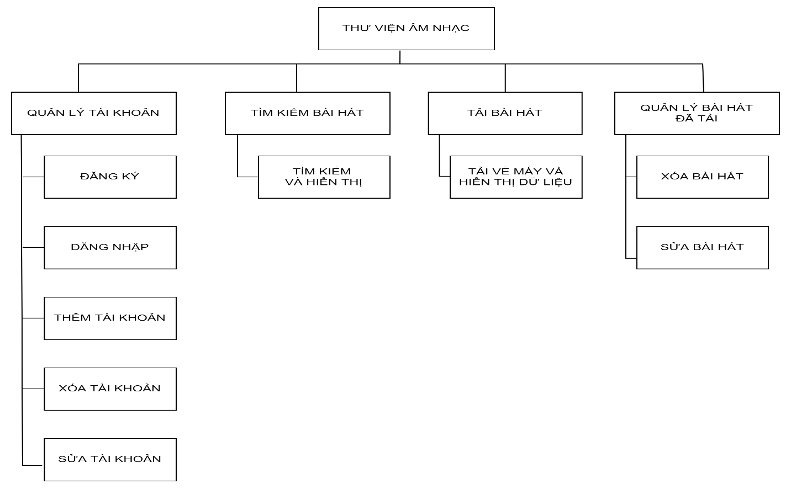

*Hình 2.1. Sơ đồ phân rã chức năng*

## Thiết kế cơ sở dữ liệu

* + 1. **Lược đồ quan hệ**

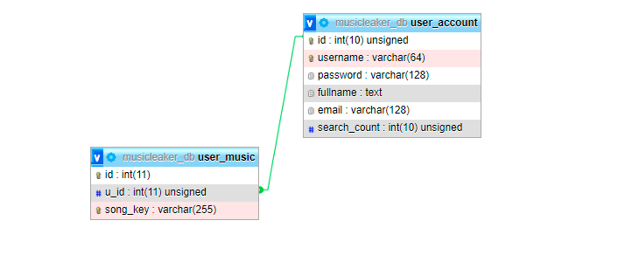

*Hình 2.2. Lược đồ quan hệ*

## Cài đặt cơ sở dư liệu trên MySQL

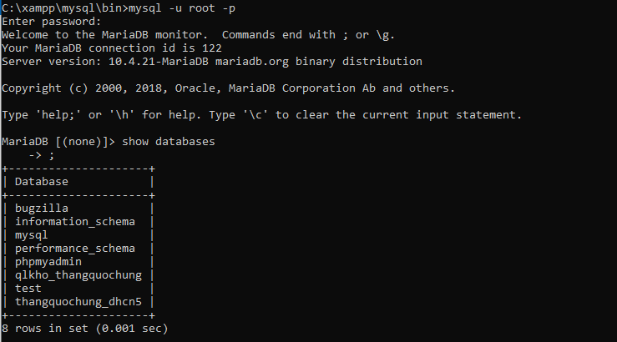**Truy cập Mysql trên cmd trong thư mục xampp\mysql\bin**

*Hình 2.1. Đăng nhập MySQL trên Command line*

**Tạo database**

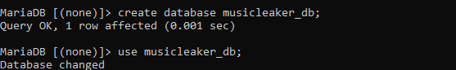

*Hình 2.2. Tạo cơ sở dữ liệu*

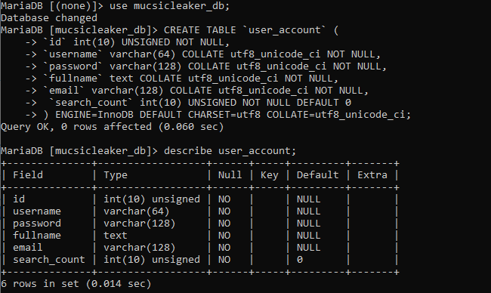**Tạo table user_account**

*Hình 2.3. Tạo table user_account*

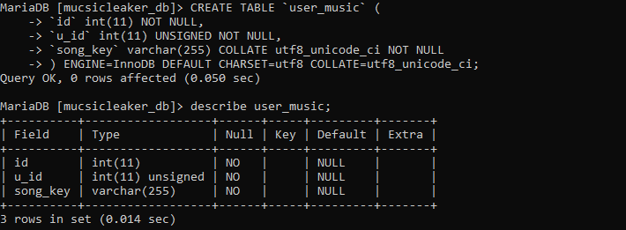**Tạo table user_music**

*Hình 2.4. Tạo bảng user_music*

**Chỉnh sửa khóa chính, khóa ngoại**

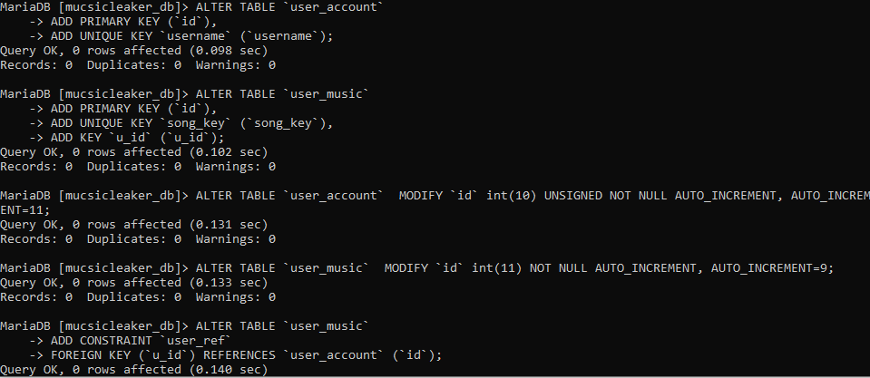

*Hình 2.5. Chỉnh sửa khóa chính, khóa ngoại*

# CHƯƠNG 3: XÂY DỰNG WEBSITE THƯ VIỆN ÂM NHẠC

## Giao diện

## Authentication

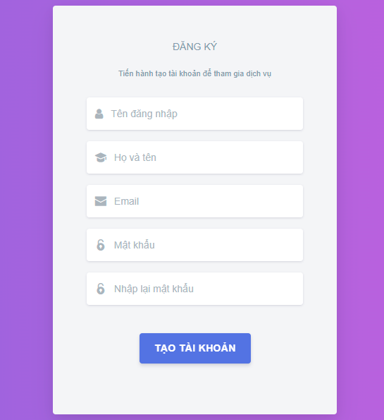Đăng ký

*Hình 3.1. 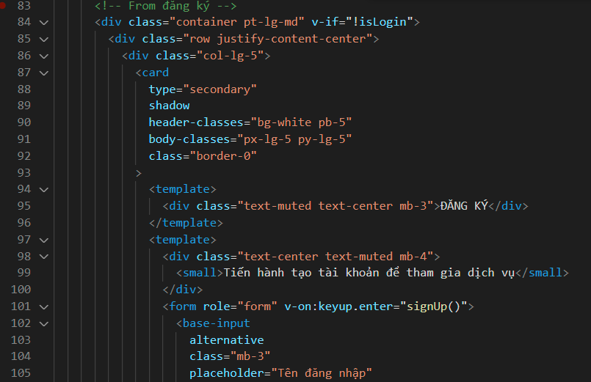Giao diện đăng ký tài khoản*

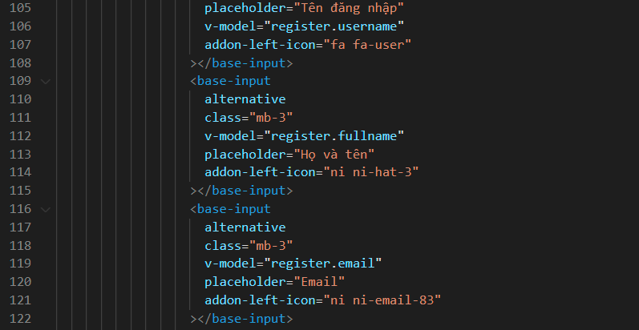

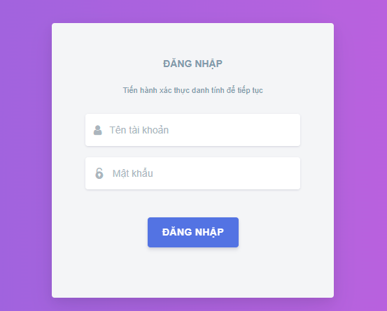Đăng nhập

*Hình 3.2. Giao diện đăng nhập tài khoản*

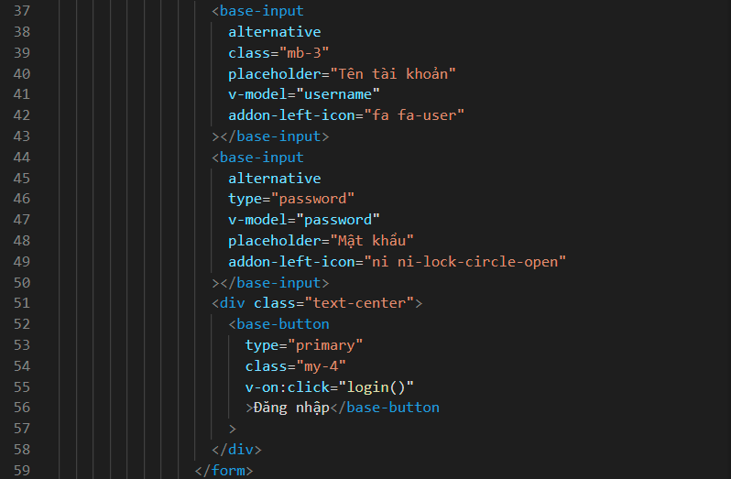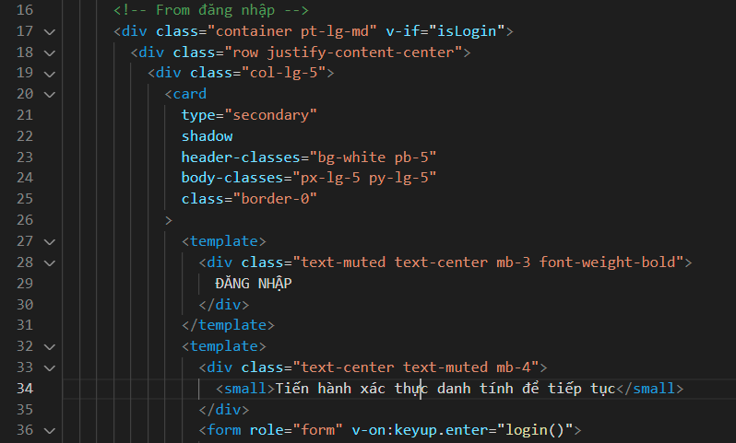

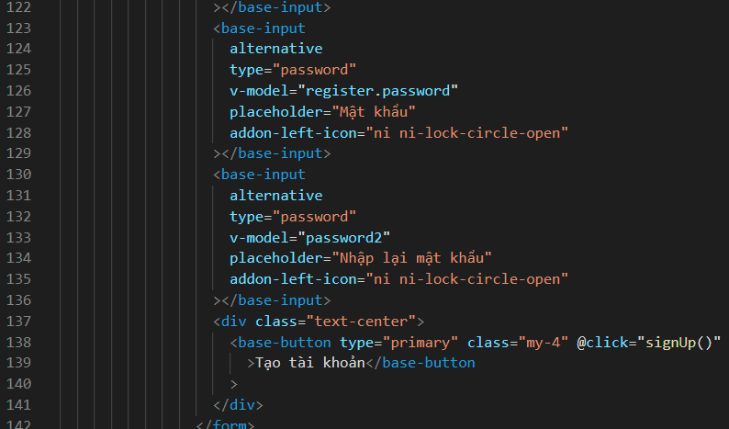

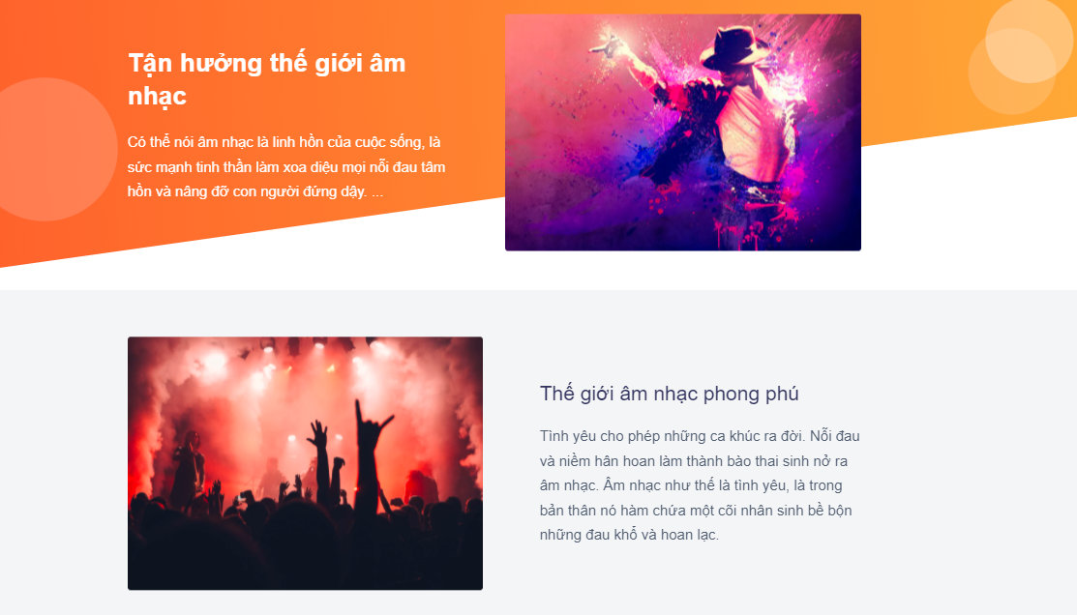Trang chủ

*Hình 3.3. Giao diện trang chủ*

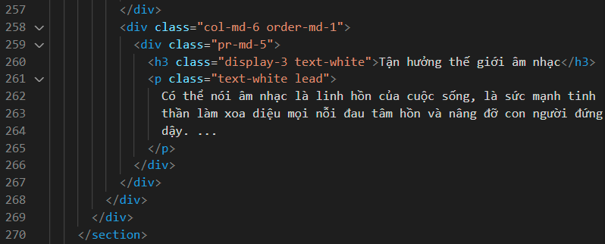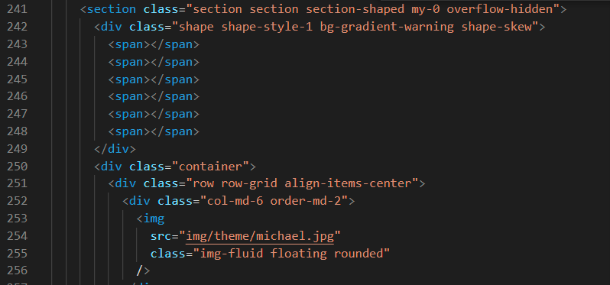

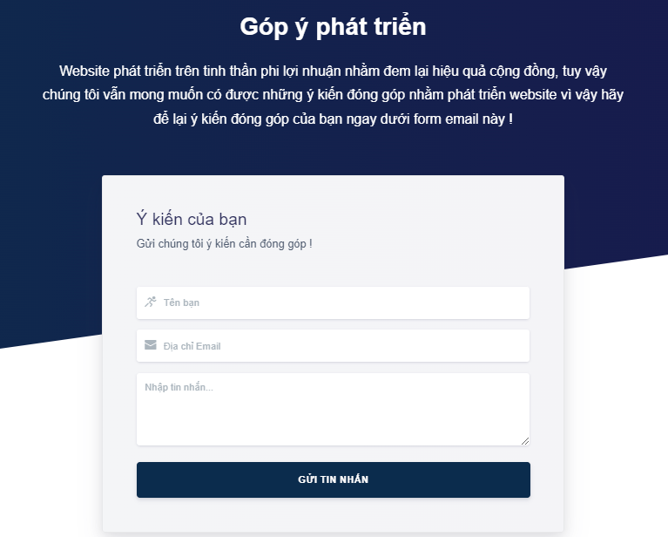Đóng góp ý kiến

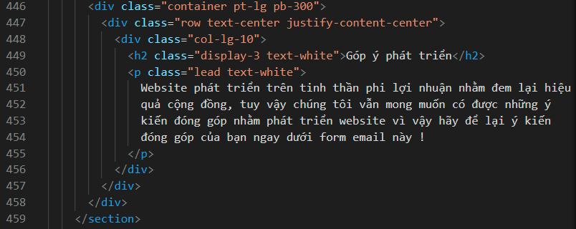*Hình 3.4. Giao diện đóng góp ý kiến*

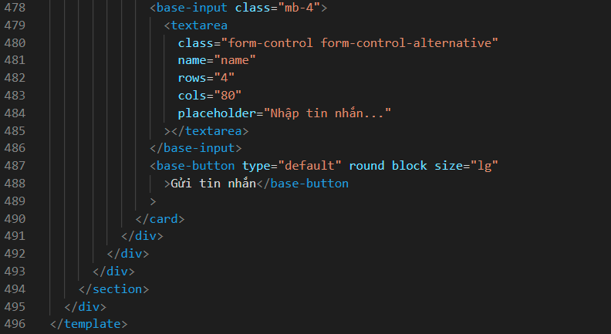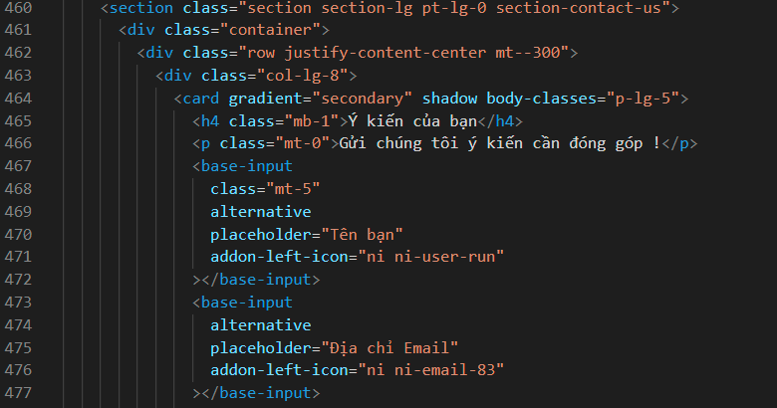

## Profile

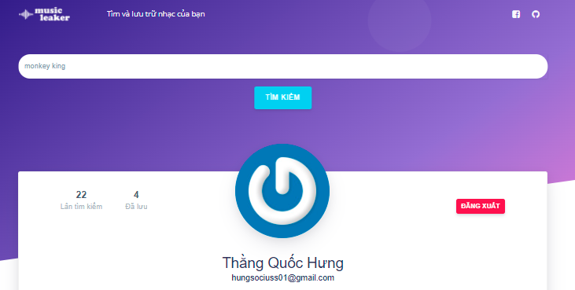Giao diện chính

*Hình 3.5. Giao diện chính của màn hình Profile*

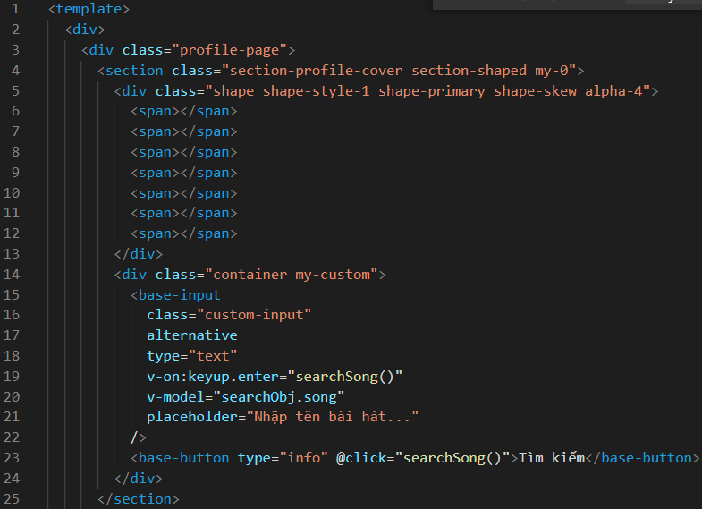

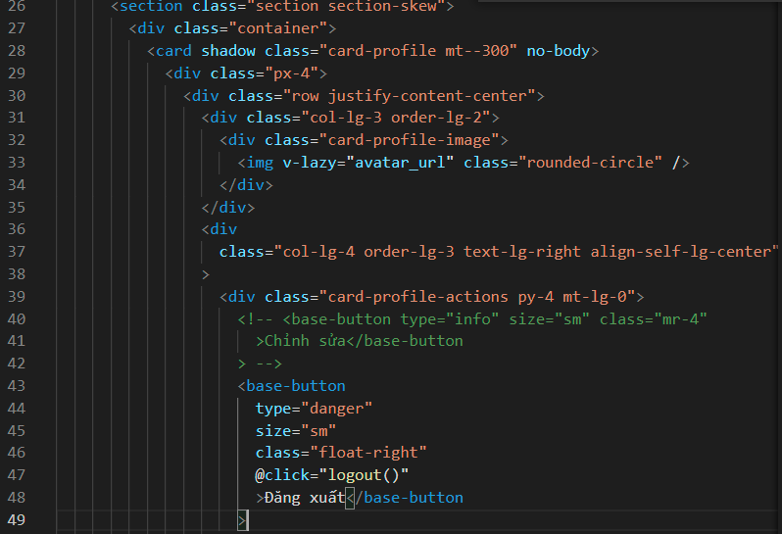

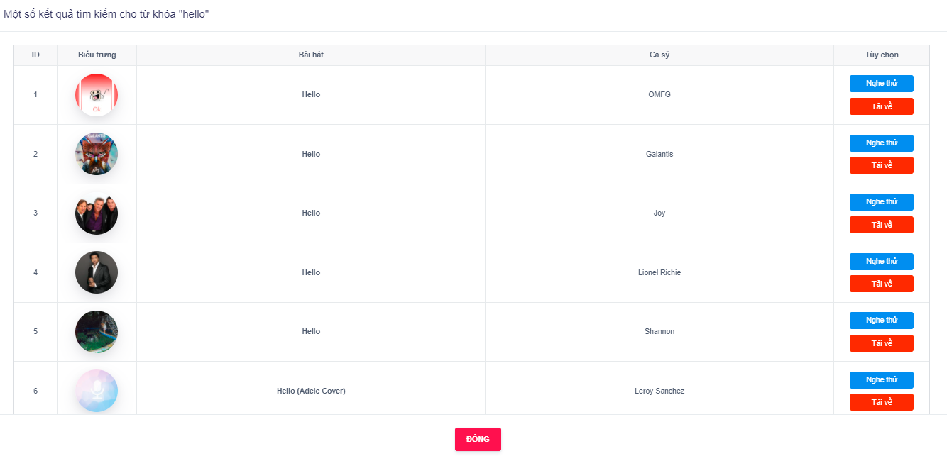Tìm kiếm

*Hình 3.6. Giao diện tìm kiếm*

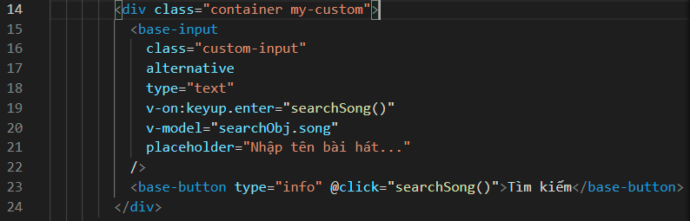

Nhạc đã tải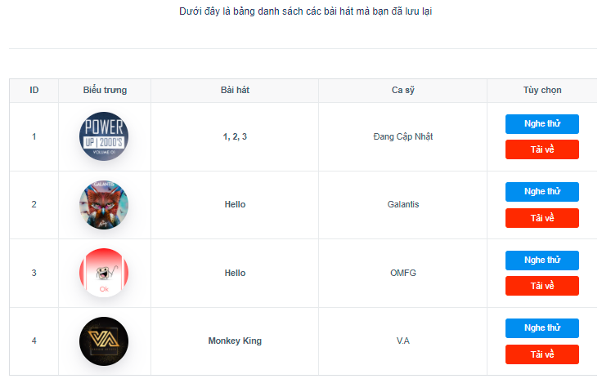

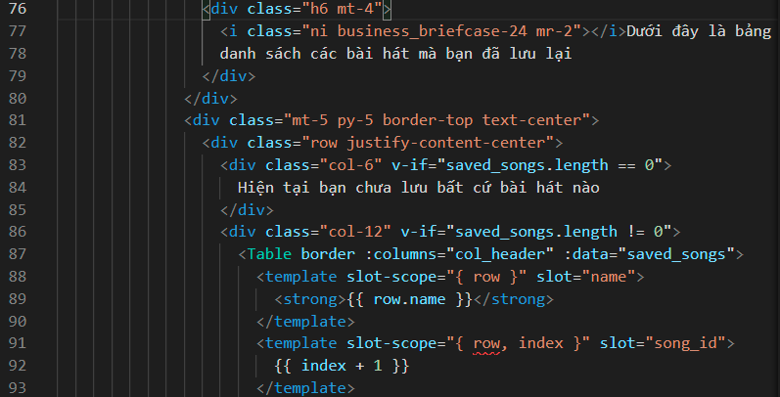*Hình 3.7. Giao diện nhạc đã tải*

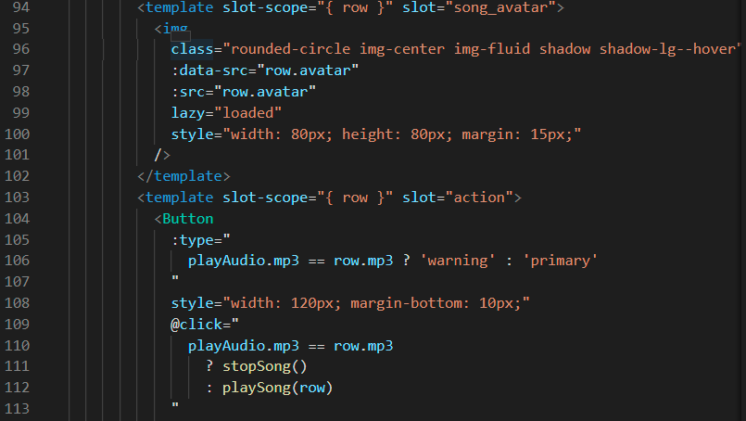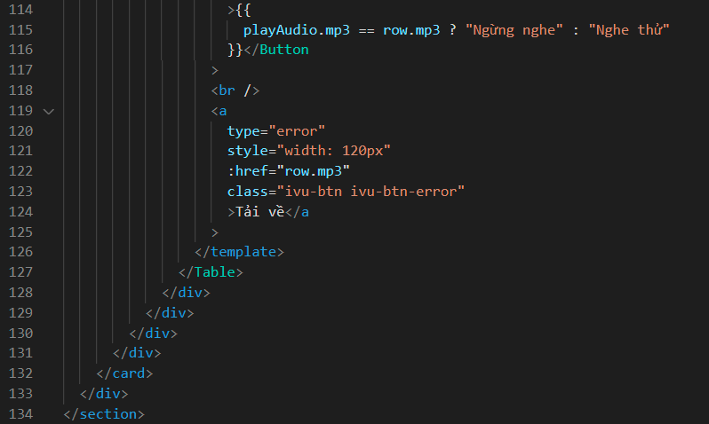

## Lập trình PHP phía Server

## dp.php

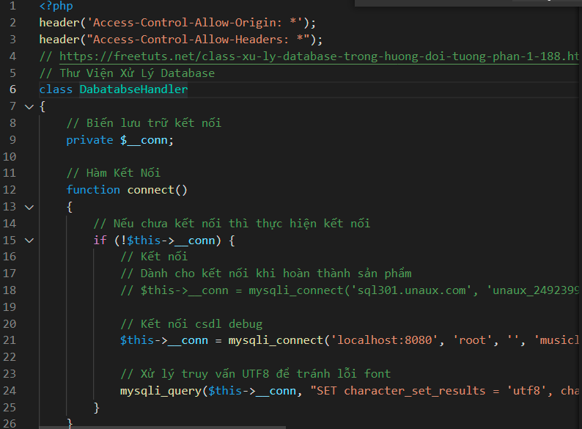Thực hiện kết nối cơ sở dữ liệu trên mysql

## get_user.php

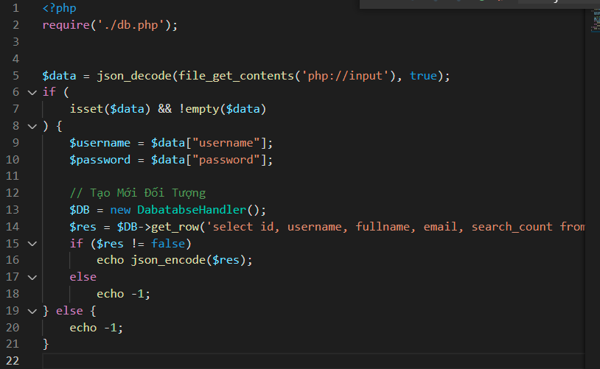Thực hiện gọi đến file db.php, sau đó giải mã chuỗi nội dung bằng hàm json_decode() sau khi hàm file_get_contents() đọc được nội dung theo đường dẫn.

Sau đó thực hiện kiểm tra biến $data đã tồn tại hoặc có giá trị rỗng hay không, nếu không sẽ tiến hành gán $username và $password đến dữ liệu vừa đọc được, và lấy được thông tin user từ dòng dữ liệu trên mysql qua hàm get_row()

## get_user_avartar.php

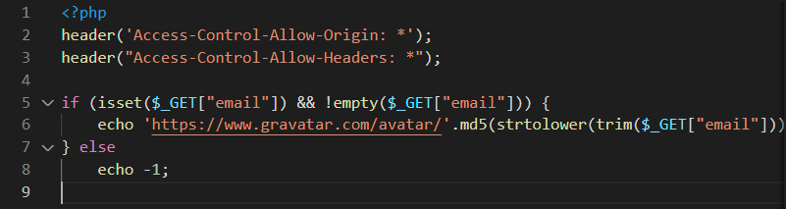Tiến hành kiểm tra phương thức Get địa chỉ email đã được khởi tạo và không có chứa giá trị rỗng, sau đó thực hiện hiển thị avatar trên trang [www.gravatar.com](http://www.gravatar.com) theo địa chỉ email đã lấy được

## get_user_song.php

Tiến hành kiểm tra phương thức Get id của user_account đã được khởi tạo và không có chứa giá trị rỗng, sau đó thực hiện lấy toàn bộ danh sách bài hát có id của user_account đã Get

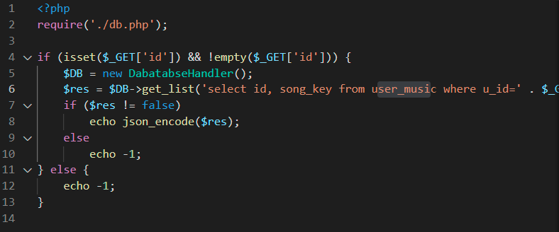

## check_username.php

Tiến hành kiểm tra phương thức Get username của user_account đã được khởi tạo và không có chứa giá trị rỗng, sau đó gán giá trị $user_name bằng giá trị của hàm Get vừa lấy được. Tiếp đến sẽ kiểm tra từng dòng dữ liệu của toàn bộ bảng user_account để kiểm tra username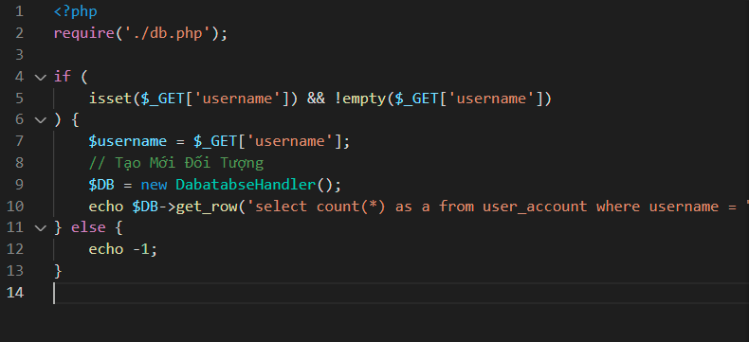

## add_user.php

Tiến hành giải mã chuỗi nội dung bằng hàm json_decode() sau khi hàm file_get_contents() đọc được nội dung theo đường dẫn, sau đó kiểm tra biến $data đã được khởi tạo và không còn giá trị rỗng thì insert user_account đó vào trong $data để lưu vào cơ sở dữ liẹu

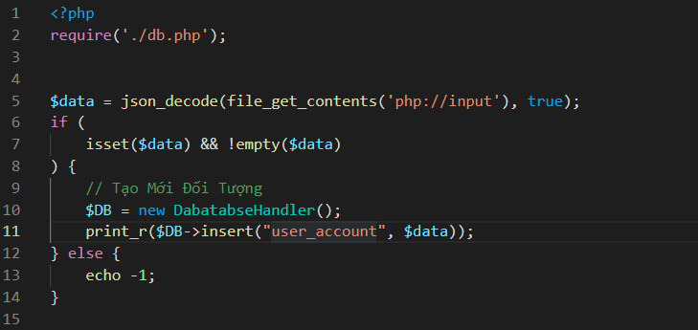

## count_user_song.php

Tiến hành giải mã chuỗi nội dung bằng hàm json_decode() sau khi hàm file_get_contents() đọc được nội dung theo đường dẫn, sau đó kiểm tra biến $data đã được khởi tạo và không còn giá trị rỗng thì đi từng dòng dữ liệu trong mysql và đếm tất cả các trường dữ liệu trong bảng user_music đúng với user_name cần tìm

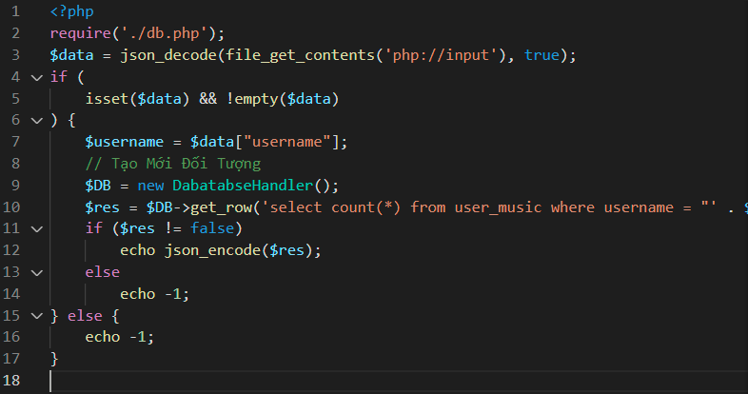

## update_count.php

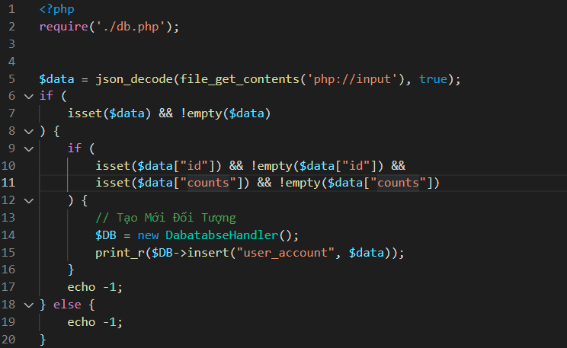Tiến hành giải mã chuỗi nội dung bằng hàm json_decode() sau khi hàm file_get_contents() đọc được nội dung theo đường dẫn, sau đó kiểm tra trường id và counts đã được khởi tạo và không mang giá trị rỗng thì insert user_account vào biến môi trường để lưu lại vào cơ sở dữ liệu

## update_search_count.php

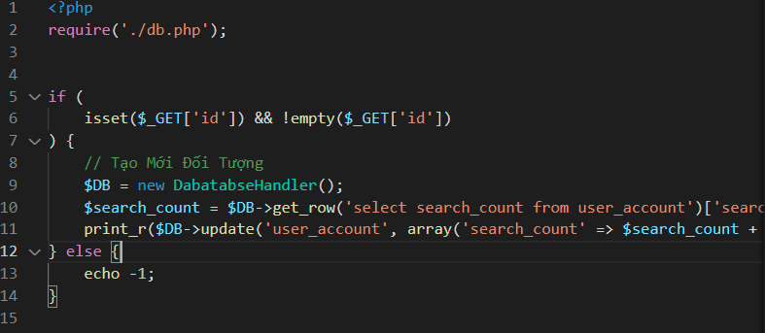Tiến hành kiểm tra phương thức Get id của user_account đã được khởi tạo và không có chứa giá trị rỗng, sau đó tiến hành kiểm tra từng dòng trong cơ sở dữ liệu, nếu tồn tại id sẽ cộng giá trị count thêm 1 đơn vị

## find_song.php

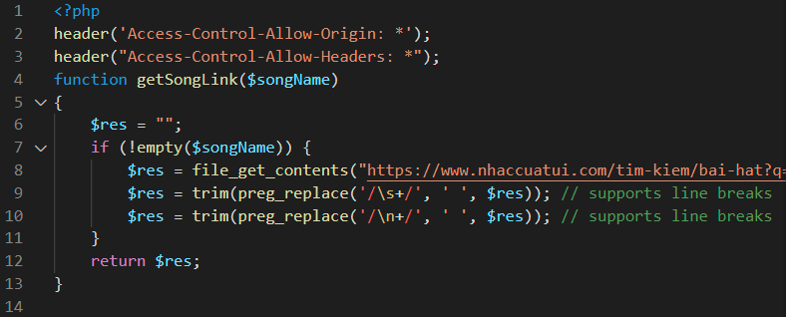Chương trình dùng 1 hàm urlencode() để mã hóa dãy kí tự tên bài hát thành một chuỗi kí tự, sau đó đọc dữ liệu tìm kiếm trên trang nhaccuatui.com thông qua hàm file_get_contents(), sau đó sẽ kiểm tra một lần nữa link kết quả tìm kiếm nếu không mang giá trị rỗng sẽ ghi lại kết quả tìm kiếm ở 1 dòng, và lần lượt tăng đến dòng thứ 10 thì dừng lại

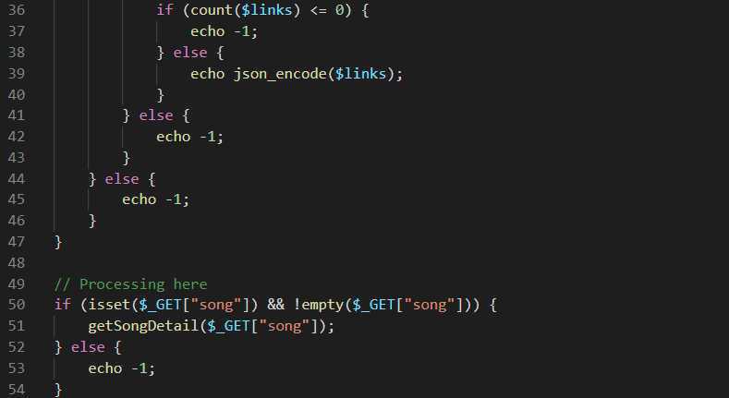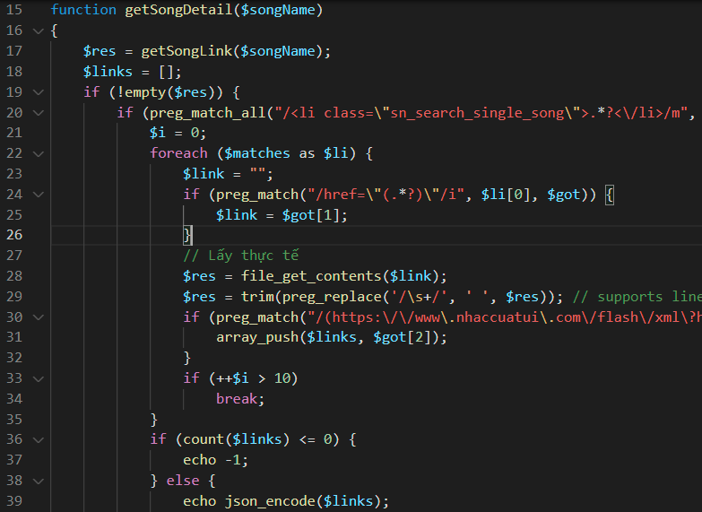

## add_music.php

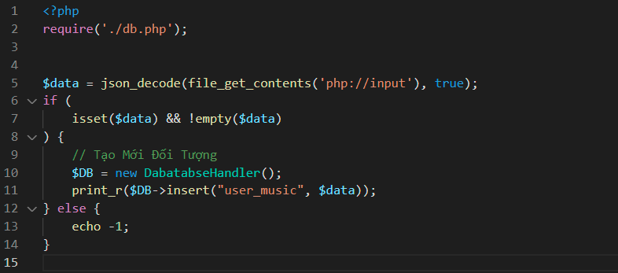Tiến hành giải mã mã hóa dữ liệu đã được đọc từ địa chỉ chỉ định, kiểm tra biến $data đã được khởi tạo và không mang giá trị rỗng thì insert thêm một dòng dữ liệu user_music vào biến trung gian

## remove_music.php

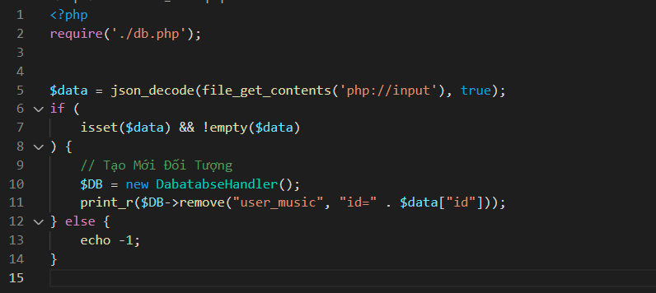Tiến hành giải mã mã hóa dữ liệu đã được đọc từ địa chỉ chỉ định, kiểm tra biến $data đã được khởi tạo và không mang giá trị rỗng thì remove dòng dữ liệu trong bảng user_music vào với id trùng với id lấy được từ biến $data

## API

## Song

## User

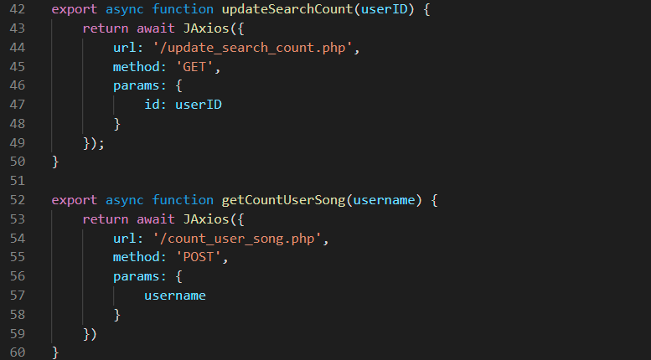

# KẾT LUẬN

Thông qua việc xây dựng chương trình “Thư viện âm nhạc” chúng em đã hiểu rõ hơn việc vận dụng các kiến thức lập trình PHP vào một đề tài thực tế. Chẳng hạn như việc tiếp cận người dùng để lấy thông tin và yêu cầu cho việc phân tích dữ liệu, xây dựng các chức năng của hệ thống cũng như việc lưu trữ dữ liệu một cách nghiệp vụ hơn……

## Nội dung lý thuyết được củng cố:

* + Phân tích, thiết kế hệ thống chương trình.
  + Hiểu thêm về PHP.
  + Thiết kế dữ liệu với MySQL trên Command Line
  + Hiểu thêm về Vuejs

## Các kỹ năng đã học hỏi được:

* + Kỹ năng thu thập thông tin trong giai đoạn lấy yêu cầu.
  + Kỹ năng viết báo cáo, sử dụng các phần mềm hỗ trợ.

## Kết quả đạt được :

* + Xây dựng chương trình cơ bản với các chức năng đã đề ra.

## Hướng phát triển:

* + Tiếp tục thực hiện và phát triển các chức năng còn thiếu.
  + Khắc phục các lỗi của chương trình.
  + Cải thiện giao diện đẹp, thân thiện hơn.

# TÀI LIỆU THAM KHẢO

# LỜI NHẬN XÉT

………………………………………………………………………………………..

………………………………………………………………………………………..

………………………………………………………………………………………..

………………………………………………………………………………………..

………………………………………………………………………………………..

………………………………………………………………………………………..

………………………………………………………………………………………..

………………………………………………………………………………………..

………………………………………………………………………………………..

………………………………………………………………………………………..

………………………………………………………………………………………..

………………………………………………………………………………………..

………………………………………………………………………………………..

………………………………………………………………………………………..

………………………………………………………………………………………..

………………………………………………………………………………………..

………………………………………………………………………………………..

………………………………………………………………………………………..

………………………………………………………………………………………..

………………………………………………………………………………………..